Адресна книга
Зміст
Вступ………………………………………………………………………………….3
- Обстеження предметної області………………………………………………...4
- Концептуальне проектування……………………………………………………5
2. 1. Перелік сутностей………………………………………………………………5
2. 2. Перелік атрибутів………………………………………………………………5
- Інфологічне проектування БД…………………………………………………...6
3. 1. Модель “сутність-зв’язок”……………………………………………………..6
- Реляційна модель БД……………………………………………………………..7
4. 1. Функціональні залежності між атрибутами…………………………………..7
4. 2. Вибір ключів……………………………………………………………………8
4. 3. Нормалізація відношень……………………………………………………….8
- Даталогічне проектування БД…………………………………………………...9
- Запити до БД…………………………………………………………………….10
- Вимоги до технічного забезпечення…………………………………………...12
- Інструкція з використання БД………………………………………………….13
  - Виклик програми……………………………………………………………...13
  - Екранні форми…………………………………………………………………13
  - Опис звітів……………………………………………………………………..15
Висновки…………………………………………………………………………….16
Список використаної літератури…………………………………………………..17
Вступ
При роботі адміністратора довідкового бюро який займається веденням запису фізичних та юридичних осіб часто виникають проблеми з правильним оформленням адресної книги.
Завданням курсової роботи було створення програми за допомогою якої можна було б автоматизувати процес запису адресної книги.
Програма є простою у використанні, не потребує ґрунтовних знань з інформатики і зводиться до виконання простих повторюваних операцій, які дозволяють контролювати запис адресної книги.
Створений продукт розрахований на користувачів з незначними знаннями та навиками роботи з персональними комп’ютерами. Для успішного використання створеного додатку достатньо володіти основними вміннями роботи в середовищі Windows.
За основу при розробці додатку було взято середовище системи управління базами даних FoxPro.
За допомогою різноманітних форм створеного додатку вирішуються такі завдання:
- можливість доповнення бази даних новими фізичними чи юридичними особами, збільшення кількості або редагування уже існуючих;
- пошук користувачів;
- друк адресної книги.

Користувачами програмного продукту можуть бути адміністратори довідкового бюро будь-якого підприємства. Програма розрахована на користувачів середнього рівня володіння комп’ютером.
- Обстеження предметної області
Створена база даних може застосовуватися при роботі адміністратора довідкового бюро.
Вхідними даними програми є інформація про фізичні та юридичні особи, ця інформація організована у таблиці бази даних.
У таблицях БД містяться персональні дані фізичних та юридичних осіб: код фізичної чи юридичної особи, назва організації, піб, телефон, адреса.
У результаті роботи програми одержуємо такі вихідні дані:
- пошук потрібної людини чи організації.
2. Концептуальне проектування
2. 1. Перелік сутностей
Сутностями для бази даних є:
- фізичні чи юридичні особи – персональні дані людей чи організацій.
- 2. Перелік атрибутів
Атрибути, які ідентифікують властивості сутності – фізичні чи юридичні особи:
  - код фізичної чи юридичної особи;
  - назва організації;
  - прізвище ім’я по батькові (піб);
  - телефон;
  - паспортні дані;
  - адреса;
  - країна;
  - місто.
- Інфологічне проектування БД
3. 1. Модель “сутність-зв’язок”

Адміністратор

заповнює отримує

книгу |  | інформацію

Зв’язок між сутністю “Адміністратор” та сутністю “Користувач” відбувається через пошук потрібної інформації.

4. Реляційна модель БД
4. 1. Функціональні залежності між атрибутами
Функціональні залежності між атрибутами сутності “Фізичні особи”
Найменування атрибутів | Функціональні залежності
Код фізичної особи
Прізвище
Ім’я
По батькові
Адреса
Країна
Місто

Функціональні залежності між атрибутами сутності “Юридичні особи”
Найменування атрибутів | Функціональні залежності
Код юридичної особи
Назва
Власник
Країна
Місто
Адреса
Телефон

- 2. Вибір ключів
Для зв’язку між таблицями вибираємо ключі. Первинним ключем є поле “Код фізичної особи” таблиці “Фізичні особи”, “Код юридичної особи” таблиці “Юридичні особи”.
4. 3. Нормалізація відношень
Умова, щоб всі таблиці були нормалізовані, не є обов’язковою в Visual FoxPro, але при проектуванні багатотабличної бази даних очевидні преваги використання нормалізованих таблиць.
Основні цілі, які досягаються при нормалізації таблиць:
- забезпечення швидкого доступу до даних таблиці;
- виключення непотрібного повторення даних, яке може являтися причиною помилок при введенні та нераціональному використанні дискового простору;
- забезпечення цілісності даних таким чином, щоб при зміні одних об’єктів, автоматично відбувалася зміна зв’язаних з ними об’єктів.

- Даталогічне проектування БД
Склад таблиць БД. Вхідні дані програми
При створенні програми вхідними даними були таблиці БД фізичні та юридичні особи. Перелік фізичних осіб зберігається у таблиці “Фізичні особи” бази даних FoxPro. Структуру таблиці БД подано у табл. 1.
Таблиця 1. Властивості полів таблиці “Фізичні особи”
№ п/п | Назва поля | Тип поля | Розмір | Допустимість невизначених значень
1 | код_фіз | Integer | 4 | NOT NULL
2 | прізвище | Character | 30
3 | імя | Character | 20
4 | батькові | Character | 20
5 | країна | Character | 30
6 | місто | Character | 30
7 | адреса | Character | 60
8 | телефон | Character | 15
Тип ключа: Primary – код_фіз
Перелік юридичних осіб зберігається у таблиці “Юридичні особи” бази даних FoxPro. Структуру таблиці БД подано у табл. 2.
Таблиця 2. Властивості полів таблиці “Юридичні особи”
№ п/п | Назва поля | Тип поля | Розмір | Допустимість невизначених значень
1 | код_юр | Integer | 4 | NOT NULL
2 | назва | Character | 30
3 | власник | Character | 60
4 | країна | Character | 30
5 | місто | Character | 30
6 | адреса | Character | 60
7 | телефон | Character | 15
Тип ключа: Primary – код_юр

- Запити до БД
Запит який шукає дані про фізичних чи юридичних осіб: вказуємо код осіб, вводимо країну чи вибираємо адресу. За допомогою цього запиту ми знаходимо потрібні дані фізичних чи юридичних осіб. Дана вибірка бере дані з таблиць “Фізичні особи” та “Юридичні особи”, де міститься вся необхідна інформація про особи чи організації. Результати вибірки записуються у тимчасову таблицю “Zaput”, а пізніше виводяться на друк у вигляді звіту “Pochyk”.
PUBLIC kod,priz,country,city,adresa,names,kod2,firm,country2,city2,adresa2 Thisform.pageframe1.page1.text1.Visible=.F.
Thisform.pageframe1.page1.text2.Visible=.F.
Thisform.pageframe1.page1.text3.Visible=.F.
Thisform.pageframe1.page1.text4.Visible=.F.
Thisform.pageframe1.page1.text5.Visible=.F.
Thisform.pageframe1.page1.combo1.Visible=.F.
DO CASE
CASE Thisform.pageframe1.page1.optiongroup1.Value=1
Thisform.pageframe1.page1.text1.Visible=.T.
CASE Thisform.pageframe1.page1.optiongroup1.Value=2
Thisform.pageframe1.page1.text2.Visible=.T.
CASE Thisform.pageframe1.page1.optiongroup1.Value=3
Thisform.pageframe1.page1.text3.Visible=.T.
CASE Thisform.pageframe1.page1.optiongroup1.Value=4
Thisform.pageframe1.page1.text4.Visible=.T.
CASE Thisform.pageframe1.page1.optiongroup1.Value=5
Thisform.pageframe1.page1.text5.Visible=.T.
CASE Thisform.pageframe1.page1.optiongroup1.Value=6
Thisform.pageframe1.page1.combo1.Visible=.T.
ENDCASE
Thisform.pageframe1.page1.text1.Visible=.F.
Thisform.pageframe1.page1.text2.Visible=.F.
Thisform.pageframe1.page1.text3.Visible=.F.
Thisform.pageframe1.page1.text4.Visible=.F.
Thisform.pageframe1.page1.text5.Visible=.F.
Thisform.pageframe1.page1.combo1.Visible=.F.
IF Thisform.pageframe1.page1.optiongroup1.Value=1
REPORT FORM zaput preview
ENDIF
IF Thisform.pageframe1.page1.optiongroup1.Value=2
REPORT FORM zaput2 preview
ENDIF
IF Thisform.pageframe1.page1.optiongroup1.Value=3
REPORT FORM zaput3 preview
ENDIF
IF Thisform.pageframe1.page1.optiongroup1.Value=4
REPORT FORM zaput4 preview
ENDIF
IF Thisform.pageframe1.page1.optiongroup1.Value=5
REPORT FORM zaput5 preview
ENDIF
IF Thisform.pageframe1.page1.optiongroup1.Value=6
REPORT FORM zaput6 preview
ENDIF
7. Вимоги до технічного забезпечення
Для успішного функціонування розробленої прикладної програми висуваються відповідні вимоги до апаратного та програмного забезпечення комп’ютера:
- комп’ютер Pentium-4 3.2 CHz;
- 512-1024 Mb оперативної пам’яті;
- 200 Mb вільного місця на жорсткому диску комп’ютера;
- операційна система Microsoft Windows 2000/XP;
- система керування базами даних Visual FoxPro 9.0.
8. Інструкція з використання БД
8.1. Виклик програми
Дана програма скомпільована у .exe файлі, для виклику потрібно двічі клікнути по назві (kyrsova.exe) – відображується меню з пунктами “Адресна книга”, “Вихід”.
8.2. Екранні форми
При виборі пункту “Адресна книга” → “Фізичні особи”, адміністратор довідкового бюро заповнює бланк фізичними особами які з’явилися нещодавно і які автоматично заносяться в архів БД, рис.1.
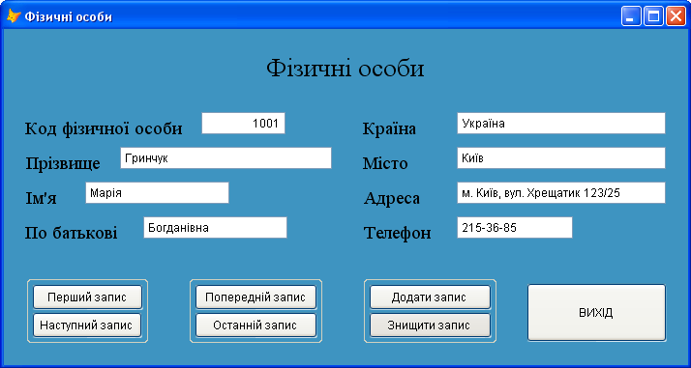
Рис.1. Форма “Фізичні особи”

А при виборі пункту “Адресна книга” → “Юридичні особи”, адміністратор довідкового бюро заповнює бланк юридичними особами рис.2.
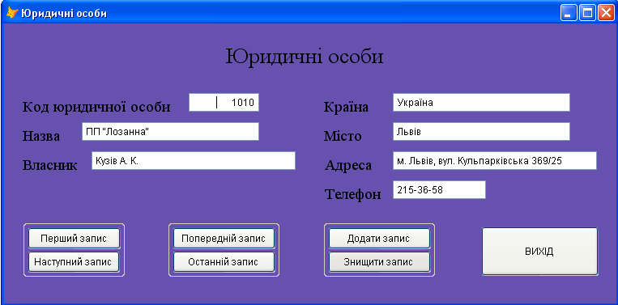
Рис.2. Форма “Юридичні особи”
При виборі пункту “Адресна книга” → “Пошук”, адміністратор шукає потрібних фізичних чи юридичних осіб на вибірку рис.3.
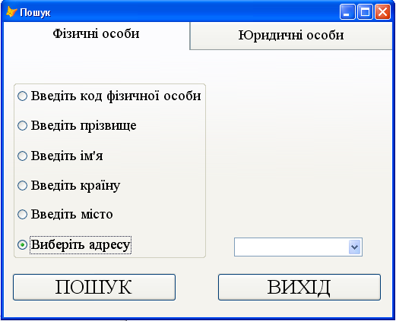
Рис.3. Форма “Пошук”
  - Опис звітів
У даній роботі використовуються один вид звіту: “Запит”, створений за допомогою локальних представлень. Джерелом даних для звіту “Фізичні особи” є таблиця “Фізичні особи”, в яких знаходяться дані про код особи, піб, адреса, країна, місто тощо рис.4.
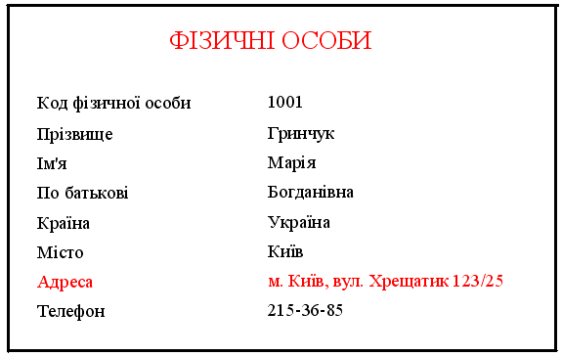
Рис.4. Звіт “Фізичні особи”
Джерелом даних для звіту “Юридичні особи” є таблиця “Юридичні особи”, в яких знаходяться дані про код особи, власник, адреса, країна, місто тощо рис.5.
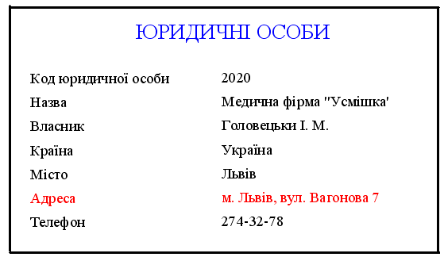
Рис.5. Звіт “Юридичні особи”
Висновки
Створена програма значно полегшує роботу адміністратора довідкового бюро який займається веденням запису фізичних та юридичних осіб.
Дана програма, як і інші програми має свої переваги та недоліки.
До переваг можна віднести те, що програмою може користуватися широке коло користувачів. Робота з програмою потребує тільки поверхневих знань про роботу з ОС Windows та системою керування базами даних FoxPro. Програма є проста у використанні, не містить складних обчислень, формул, володіє зручним інтерфейсом який допомагає швидко і ефективно працювати.
Перевагами даної програми є те, що вона нескладна у використанні, розрахована на користувачів середнього рівня володіння комп’ютером. Користувач програми може працювати з базою даних та формами, не маючи практичних навичок по їх встановленню або написанню. Перевагою є те, що практично всі дані вводяться автоматично, тобто мінімізоване заповнення документів вручну, що значно полегшує роботу та економить час.
До недоліків можна віднести відсутність довідкової системи по роботі і функціональних можливостей даної програми.
Дана курсова робота може стати базою, вхідними даними для подальших робіт адміністратора довідкового бюро.
Список використаної літератури:
- Людмила Омельченко. Самоучитель Visual FoxPro 8.0. – СПб.: БХВ – Петербург, 2003. – 688 с.
- Каратыгин С. А., Тихонов А. Ф., Тихонова Л. Н. Visual FoxPro 7.0. – М.: Бином-Пресс, 2003 – 656 с.
- Мусина Т. В. Visual FoxPro 8.0. Учебный курс. Второе издание. – К.: Век+, Санкт-Петербург: КОРОНА принт., К.: НТИ. – 2004. – 457с.
- Д. Крекне. Теория и практика построения баз данных. – СПб.: Питер. 2003. – 800 с.
- Довгялло И. И. Обьектно-ориентированное программирование в Visual FoxPro: Учебн. пособие. – Самара: Изд-во Самарск. экон. акад., 2003. – 68 с.

